ISOP504_RAID-WS-WD
Niveles RAID en Windows Server y Windows Desktop.

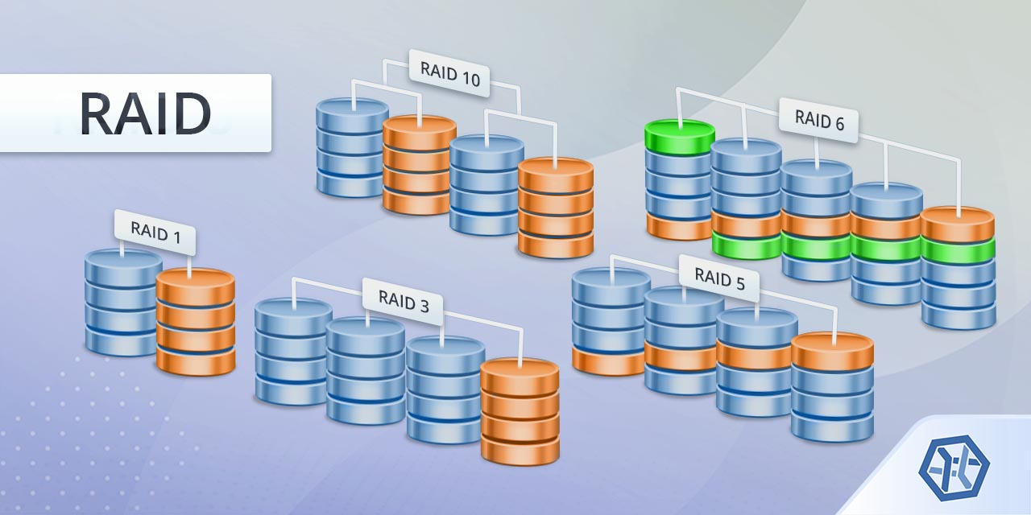

Héctor Gázquez Ruiz - ASIR - ISO
22 – 4 – 2026

Objetivo de la práctica
El propósito de esta actividad es configurar y gestionar diferentes niveles de redundancia y almacenamiento (RAID 1, RAID 5 y volúmenes distribuidos) utilizando las herramientas lógicas integradas en los sistemas operativos Windows.
Herramientas utilizadas
- Sistemas Operativos: Windows Server y Windows 11.
- Hardware: Cuatro discos físicos de 10 GB para el entorno de servidor y tres discos de 1 TB para el entorno de escritorio.
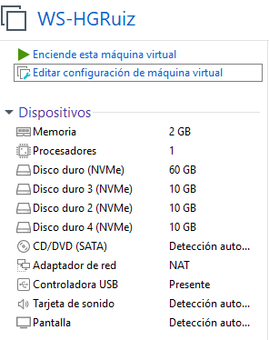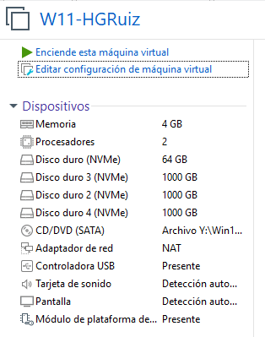

1. Configuración en Windows Server (Discos Dinámicos)
Inicialización de unidades
- Se accede a la Administración de discos.
- El sistema detecta los nuevos discos y se selecciona el estilo de partición MBR.
- Los discos se muestran inicialmente como "Básicos" y "No asignados".
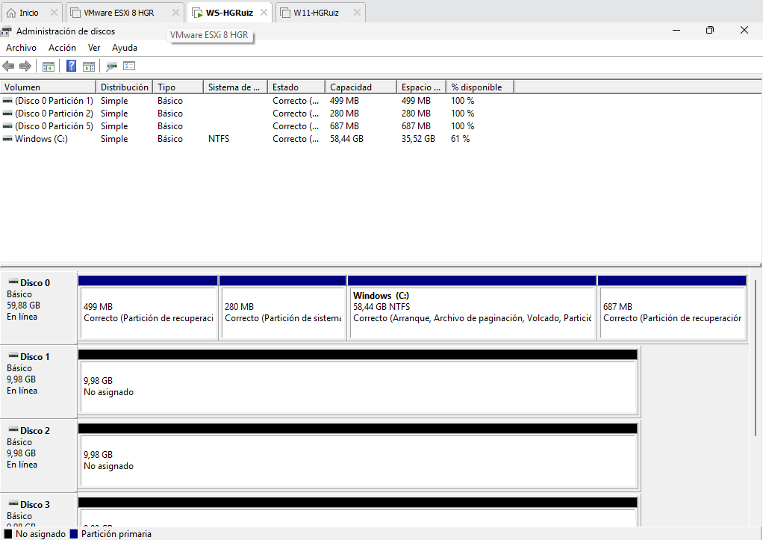

Creación de RAID 1 (Espejo)
- Se pulsa con el botón derecho sobre un disco y se elige Nuevo volumen reflejado.
- Se seleccionan dos discos y se asigna el espacio deseado.
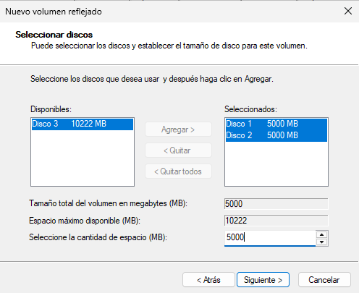

- Se asigna letra de unidad y formato NTFS.
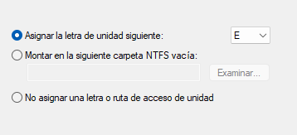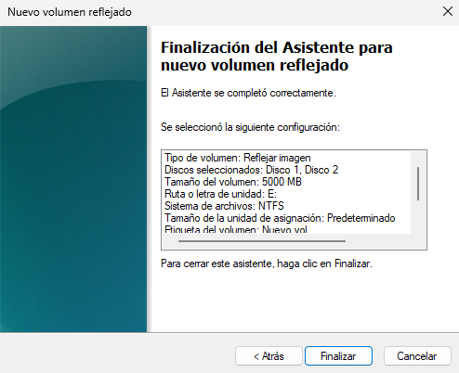

- Se acepta la advertencia de conversión a disco dinámico.
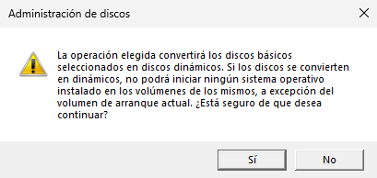

Creación de RAID 5
- Se eligen tres discos físicos.
- Se selecciona Nuevo volumen RAID-5 en el menú contextual.
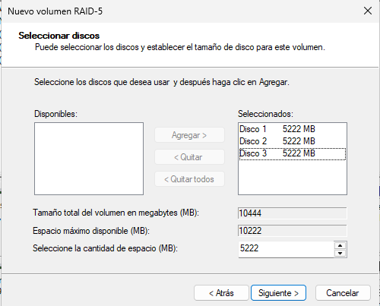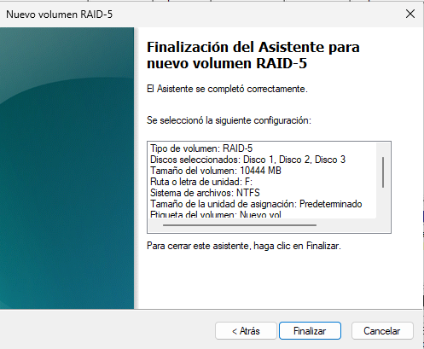
- El sistema distribuye la información de paridad entre los tres discos para permitir la recuperación en caso de fallo de uno de ellos.
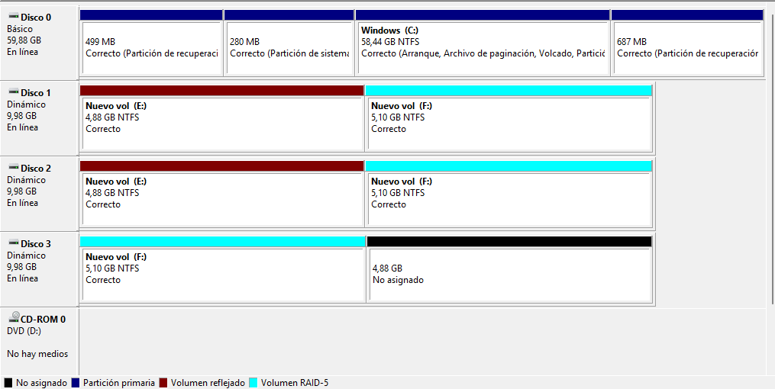

2. Configuración en Windows 11 (Espacios de Almacenamiento)
Creación del grupo de almacenamiento
- En Windows 11, se accede a Configuración > Sistema > Almacenamiento > Configuración avanzada de almacenamiento > Espacios de almacenamiento.
- Se selecciona Crear un nuevo grupo y espacio de almacenamiento.
- Se eligen las unidades físicas disponibles.
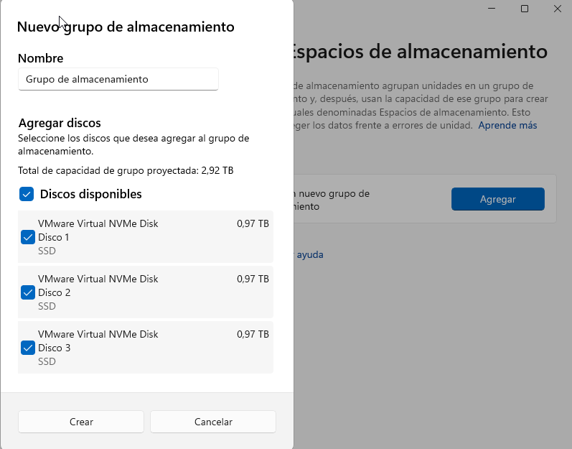
Configuración de Paridad (RAID 5)
- Se asigna un nombre y una letra a la unidad virtual.
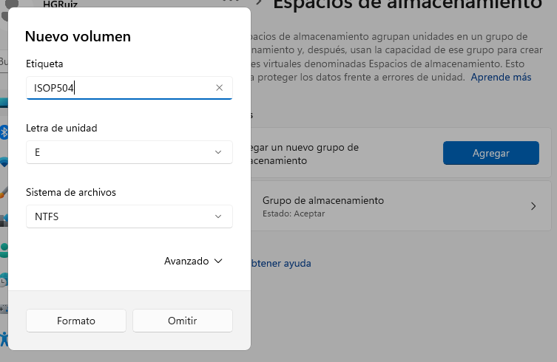
- En el tipo de resistencia, se selecciona Paridad. Esta opción requiere al menos tres discos y equivale técnicamente a un RAID 5 por software.
- Se pulsa en Crear para que la unidad aparezca como un volumen único en el Explorador de archivos.
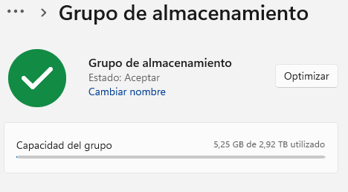

3. Mantenimiento y reemplazo
- Simulación de fallo: Si un disco falla, el estado del espacio de almacenamiento indicará "Advertencia".
- Sustitución: Se debe seleccionar el disco afectado y marcar Preparar para su eliminación. Una vez el proceso finaliza, se retira el disco físico y se añade uno nuevo al grupo para regenerar la paridad.
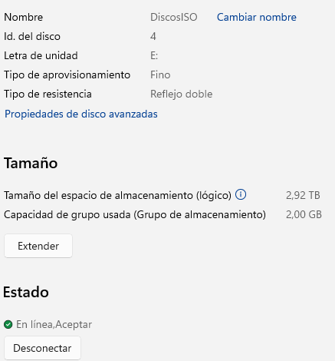

Valoración personal
La implementación en Windows 11 es sencilla debido a que la herramienta Espacios de almacenamiento automatiza gran parte del proceso. Comparado con Windows Server, el entorno de escritorio ofrece una interfaz más moderna, aunque ambos sistemas logran el mismo resultado de seguridad y eficiencia en el manejo de datos.

